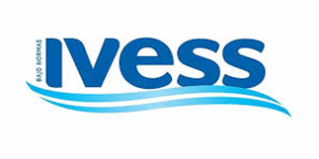
MAYO 2026.

Estimados:
Mediante la presente comunicamos que, a partir del LUNES 4 de MAYO 2026 se produce la actualización de precios en nuestros productos, se detalla a continuación.
INCREMENTO DE $ 1000 EN EL BIDÓN DE 20 LITROS.
INCREMENTO DE $ 1000 EN EL BIDÓN DE 12 LITROS BAJO SODIO.
INCREMENTO DE $ 1000 EN EL BIDÓN 12 LITROS.
INCREMENTO DE $ 300 EN EL SIFÓN 1 ½ lt.
INCREMENTO DE $ 300 EN EL SIFÓN 1 lt.

De esta manera poder ofrecerles nuestro servicio cumpliendo con la calidad que merecen.

Esperamos sepan entender la situación actual por la que seguimos atravesando.
Por cualquier consulta no duden en comunicarse, estamos a disposición.

SALUDA ATTE.
OFICINA DE VENTAS FORGIONE

